TIẾT 11
BÀI 11: THỰC HÀNH THAO TÁC VỚI TỆP, THƯ MỤC
I. YÊU CẦU CẦN ĐẠT
- Thực hiện được các thao tác với tệp thư mục để giải quyết những tình huống có tính thực tiễn.
- HS có ý thức vận dụng kiến thức, kĩ năng học được ở nhà trường vào đời sống hằng ngày.
- Học sinh thực hành các thao tác với tệp và thư mục, đảm bảo bảo mật và an toàn dữ liệu.
II. PHƯƠNG PHÁP VÀ PHƯƠNG TIỆN DẠY HỌC
- Phương pháp dạy học:
- Phương pháp dạy học cộng tác nhóm,
- Phương pháp giải quyết vấn đề.
2. Phương tiện dạy học
a) Đối với giáo viên
- Chuẩn bị sách giáo khoa Tin học.
- Máy tính có internet kết nối tivi
b) Đối với học sinh: SGK, máy tính.
III. TIẾN TRÌNH DẠY HỌC
HOẠT ĐỘNG CỦA GV | HOẠT ĐỘNG CỦA HS
1. Hoạt động 1: Mở đầu (5 phút)
1.1. Mục tiêu:
- Tạo hứng thú để bắt đầu giờ học.
- Xác định được vấn đề chính cần giải quyết ở bài học này.
1.2. Tổ chức hoạt động:  - GV đưa ra tình huống: Cô có 2 máy tính A, B và cô có một bài thuyết trình về bản thân ở máy tính A. Máy tính A lại không có mạng internet. Vậy làm thế nào để có có thể đưa được bài thuyết trình ở máy A sang máy tính B.  - Cho HS đưa ra các phương án giải quyết.  - Trong các phương án HS đưa ra. GV cùng HS phân tích xem cách nào tối ưu nhất, gọn nhẹ, thường dùng và dễ sử dụng,…  - GV kết luận và giới thiệu vào bài mới: “USB là thiết bị lưu trữ tương tự như ổ đĩa của máy tính, được dùng để lưu trữ, trao đổi thông tin. Em có thể sử dụng USB để sao chép, trao đổi thông tin giữa các máy tính rất thuận tiện. Bài học này sẽ giúp em thực hành các thao tác với tệp thư mục với USB.” | - HS chú ý lắng nghe.  - HS đưa ra cách mình làm.  - HS phân tích cùng GV.  - HS lắng nghe.
2. Hoạt động 2: Hình thành kiến thức mới (15 phút)
2.1. Mục tiêu:
- Thực hiện được kết nối và ngắt kết nối USB với máy tính.
2. 2. Tổ chức hoạt động:  2.2.1. Kết nối và ngắt kết nối USB với máy tính.  - GV yêu cầu HS quan sát tìm cổng USB rồi thực hiện cắm kết nối.  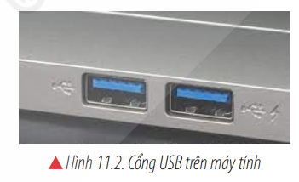  * Kết nối  - GV lưu ý cho HS cách cắm USB  - GV yêu cầu HS thực hiện cùng bạn:  + Kích hoạt phần mềm File Explorer;  + Quan sát cửa sổ File Explorer xem có điều gì lạ?  - GV nhấn mạnh: Lúc này em có thể thực hiện các thao tác với tệp thư mục trên ổ đĩa USB.  * Ngắt kết nối  - Khi các em không sử dụng USB nữa thì chúng ta làm gì?  - GV dẫn dắt: “Việc mất kết nối USB với máy tính phải được thực hiện đúng theo các bước. Nếu không có thể làm hỏng USB, cổng kết nối và mất thông tin, dữ liệu đã lưu trữ trong USB.”  - Để hiểu về cách ngắt kết nối GV yêu cầu HS cùng bạn tìm hiểu và thực hiện theo 3 bước trong SGK trang 28.  - GV cho 1 HS thực hiện và chia sẻ trước lớp sau khi các nhóm đã thực hiện xong.  - GV đánh giá HS thực hiện và giúp HS đưa ra kết luận. | - HS nhận nhiệm vụ.  - Tìm vị trí cổng USB.  - HS lắng nghe.  - HS thực hiện cùng bạn:  + HS kích hoạt và quan sát.  + HS trả lời câu hỏi: Em đã thấy xuất hiện ổ đĩa mới.  - HS chú ý lắng nghe.  - HS suy nghĩ trả lời: Rút USB, ngắt kết nối,…  - HS lắng nghe.  - HS thực hiện cùng bạn theo 3 bước theo hướng dẫn và Hình 11.4.  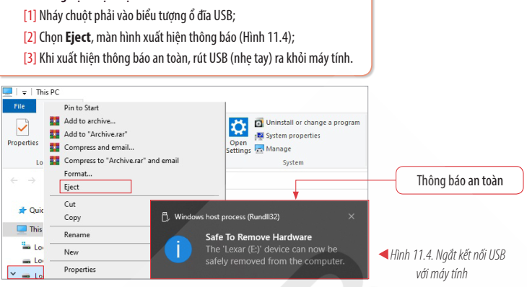  - Đại diện 1 nhóm chia sẻ trước lớp về câu trả lời của nhóm.  - Nhóm khác nhận xét, bổ sung.  - HS chú ý lắng nghe.  - HS nêu lại các bước thực hiện việc kết nối và ngắt kết nối với USB.
3. Hoạt động 3: Luyện tập (7 phút)
3.1. Mục tiêu:
- HS thực hiện kết nối và ngắt kết nối được với USB trên các loại máy tính mà mình sử dụng.
3.2. Tổ chức hoạt động:  - Yêu cầu HS cùng thảo luận và thực hiện theo SGK trang 28.  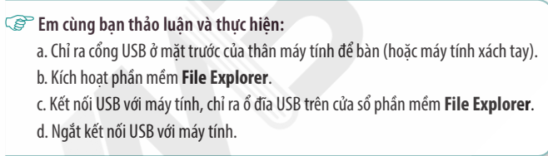  - GV quan sát, giúp đỡ HS nếu cần.  - GV gọi HS báo cáo kết quả.  - GV đánh giá HS các nhóm thực hiện. | - HS nhận nhiệm vụ.  - Trao đổi và thực hiện cùng bạn.  - Đại diện nhóm chia sẻ trước lớp về câu trả lời của nhóm.  - Nhóm khác nhận xét.  - HS lắng nghe.  - HS lắng nghe.
4. Hoạt động 4: Vận dụng (8 phút)
4.1. Mục tiêu:
- Học sinh thực hiện được các thao tác với tệp thư mục trên USB để giải quyết những tình huống có tính thực tiễn.
4.2. Tổ chức hoạt động  - Yêu cầu HS cùng bạn thảo luận và thực hiện theo yêu cầu trong SGK trang 28.  - Theo dõi và giúp đỡ HS khi cần.  - Kiểm tra kết quả của HS.  - GV đánh giá HS thực hiện thực hành.  - Tuyên dương các nhóm thực hành tốt. | - HS thảo luận và thực hành cùng bạn.  - HS tìm sự trợ giúp của GV và bạn nếu cần.  - HS chú ý lắng nghe.  - HS ghi nhận.
IV. ĐIỀU CHỈNH, BỔ SUNG:
……………………………………………………………………………………
……………………………………………………………………………………
……………………………………………………………………………………

